# Opis problemu

Studenci zgłaszają problem polegający na tym, ze otrzymali powiadomienia o anulowanych zajęciach, podczas, gdy zajęcia odbywają się.

# Rozwiązanie

Postępuj zgodnie z procedurą:

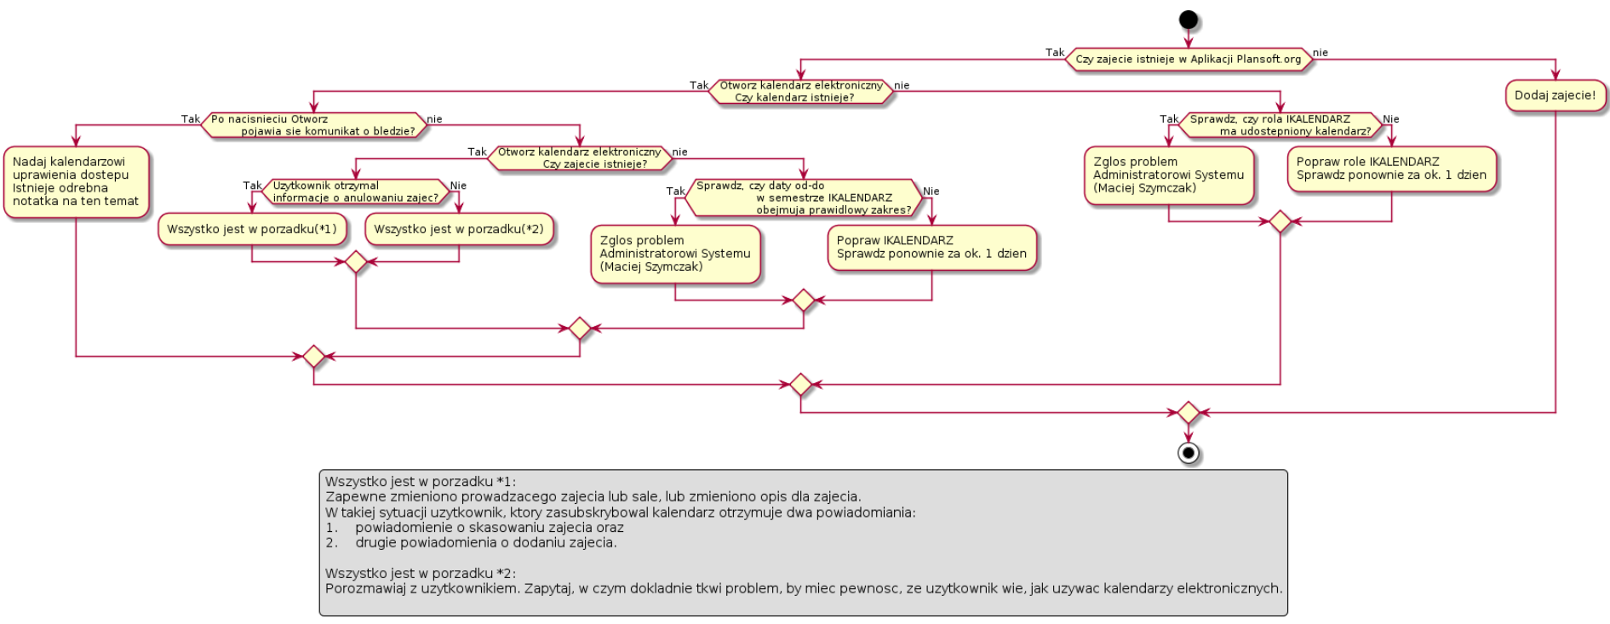

**Strona do wyszukiwania kalendarzy elektronicznych**

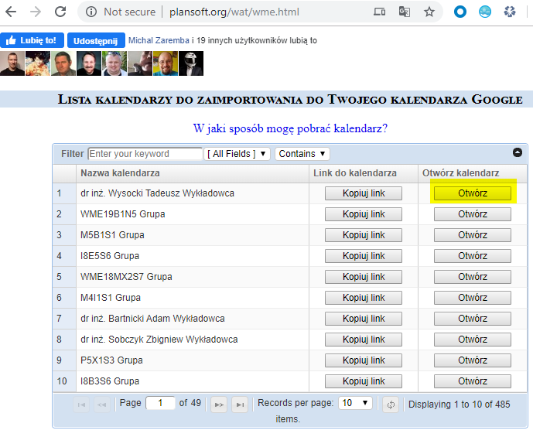

**Przykładowy kalendarz elektroniczny**

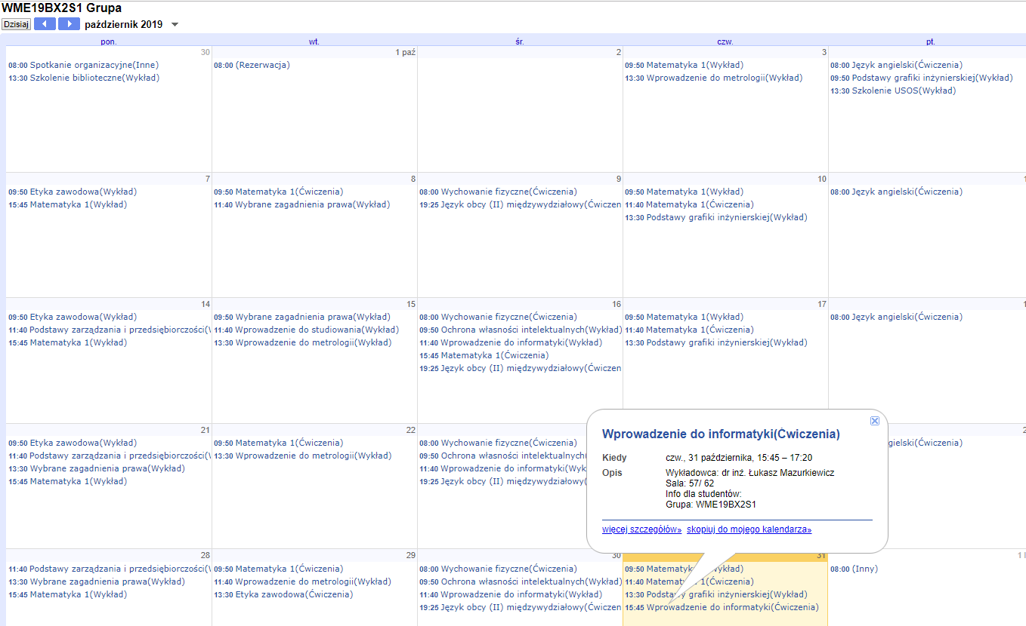

Za pomocą tego liku możesz edytować diagram

<https://www.planttext.com/?text=bPPDRzim38RFqw_WRccH1KYFwM4DrXwATLsmRYZG6sCfgInBD2mPXlthHoLsx2nEs-KaMFpIyr9KRdp08fGs4sAt4a9lOFAjgQ71L2LQWVR1QPKgg62PPzfWacfOPUWyRSACYkq5X5VbOF8RpOKGmByOucUeg6Z0OAQSH5wfJ9bGaDD9u-gTMSpIxtTvlfx6wsAk21mcshDTeajeKnnCSagnqWYUgpPaIyV51Y1OPqes-f_0dHCi7b5YsXT2bUv3GfaN75Cv3Yl91vMN_TvzHuPaeTOE1swE0WQ3N2u4JXcKnN1zs5QPLp1XtxwCtlNZ_BhVc5hZXprowpBzQUfWg69QGA5eQekPq6v3XMMf-N20hioeGiV8TsdEWEo9FlkczXmJKkK3zqtE9q5foidb_EBwn65Fut58uqEnhiPYEQatuyTz3tg7uoagBfif98nLOgXPtY-IJeqhyCfoKKMZuFxxyk7kyNRvw-NKZjOgjMMAi6iboIYZNAPG_bsGBzkCFFiHjx0zZGomb5Oxrhp0G4Nit2U6fMmvOZhvmLT7fV342YUS_x-LM54ymE2e8qOjF5R9nOvIV50WCuCvn1letXFizCiPGVTpOI3fqPmuah2W34VriGZb_auxJMumYix9SbwE3yZm1lvHx1rkBlzSUtqOzXwY62p5qMrOt58SWUqC-NmjMgi7jUMLE7S5uNA-0F62kQeS9xTnJ78f4L25ii54RQaDYf2LQ_1CUBfRzSQKQm-I9MeDPo2U8Q29h7mTojrpKnv6r1GC8uuNo9ThRufwpRcomPZSZx2I1vUi-Cgn62Z9QfvUk13psQV35nM94NY3VZZSk5Gga5-LgzadMPHRDXgwy2u_179eFnDl4BfYGYlkYSR6fuaP3ywYbPq1uwi3fbFsucwr7DnaA6DjmN0ZjSqsXNKDN4024JRvP0eyTVfGm6_K558qyLk5IG-aFduuabSkzyv9QBNbLvzo8MvupNy2_W80>